EXMA. SRA. DRA. JUÍZA ELEITORAL DA 181ª ZONA ELEITORAL DE PAULO AFONSO/BA.

CARLOS CLERISTON SANTANA GOMES, brasileiro, divorciado, portador do RG de nº1. 070.778 SSP/SE e do CPF de nº 485.943.345-91, residente e domiciliado na Praça Prefeito Raimundo Santana, 140, Centro, Santa Brígida, vem à presença de V. Exa., fundado nas peças de informação anexas, apresentar NOTICIA CRIME em face de ELTON CARLOS MAGALHÃES, brasileiro, casado, Prefeito do Município de Santa Brígida, portador da cédula de identidade nº 5447625 SSP/BA e inscrito no CPF sob o nº 485.957.485-00, residente e domiciliado na Baixa do Mulungu, S/N, Zona Rural, Santa Brígida-Ba, contato (75) 98861-4876, pelos fatos e fundamentos que adiante passa a expor para ao final requerer.
I – DOS FUNDAMENTOS FÁTICOS E JURÍDICOS
No dia 28 de julho de 2024 foi realizada no Município de Santa Brígida a Convenção Municipal do partido Podemos que aprovou a candidatura do representado para concorrer ao cargo de Prefeito do Município de Santa Brígida, cargo esta que já ocupa desde 01/01/2021.
O dia 01/08/2024 o denunciado protocolou junto à Justiça Eleitoral o Requerimento de Registro de Candidatura registrado sob o número 0600139-55.2024.6.05.0181.
Acontece que o denunciado incorreu no crime previsto no Art. 350 do Código Eleitoral uma vez que inseriu em sua declaração de bens veículo que não lhe pertence e omitiu outros bens de sua propriedade.
Observe-se a declaração de bens:
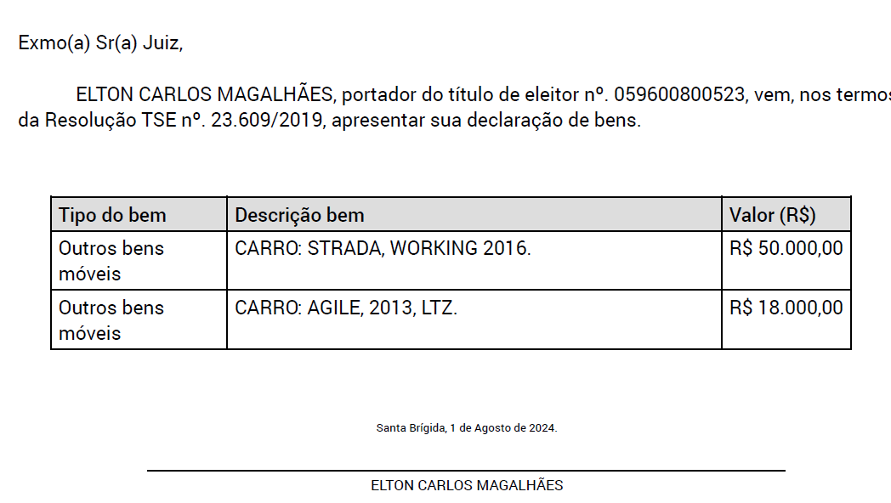
O veículo Agile, 2013, LTZ, declarado como sendo de propriedade do denunciado é o mesmo por ele declarado quando concorreu ao pleito de 2020, conforme cópia em anexo.
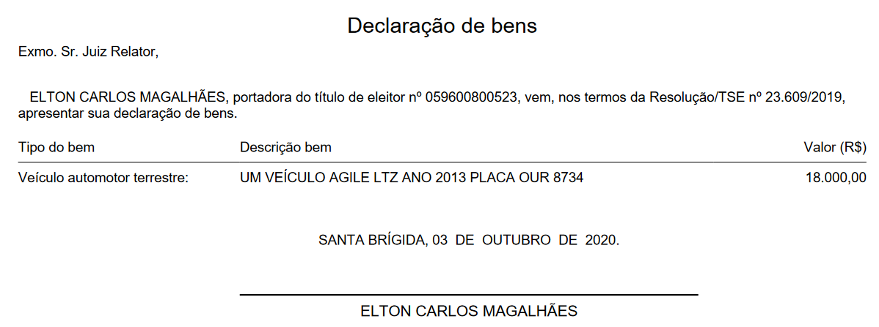

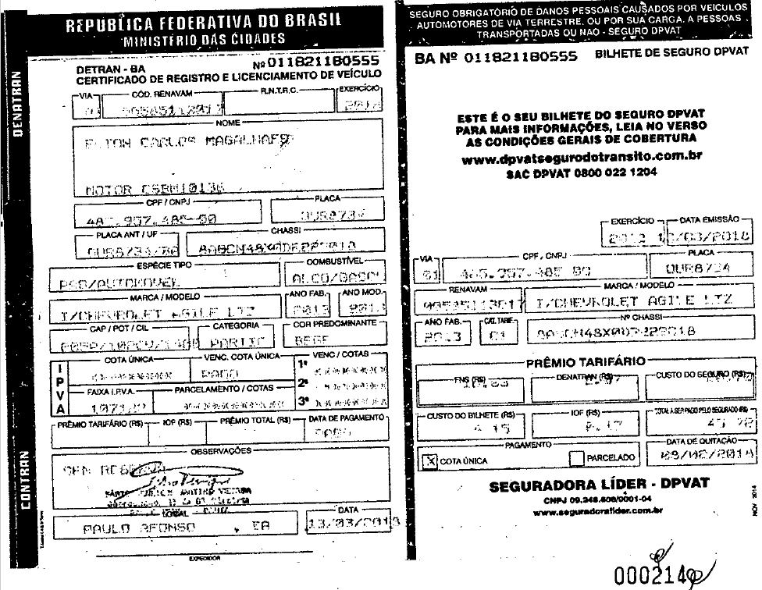
No entanto o referido veículo não mais pertence ao denunciado. Atualmente o veículo Agile pertence a Sra. Eliaca Maria da Silva Aguiar.
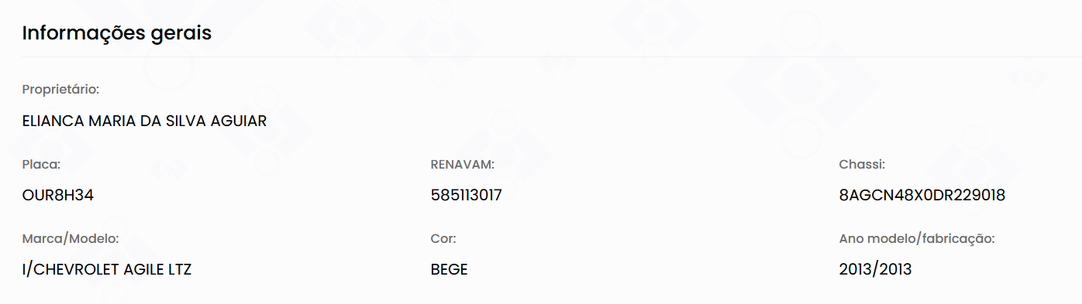
Não bastasse o denunciado ainda omitiu ser sócio-administrador da empresa Impacto Construtora, inscrita no CNPJ sob o nº 04.398.560/0001-05.
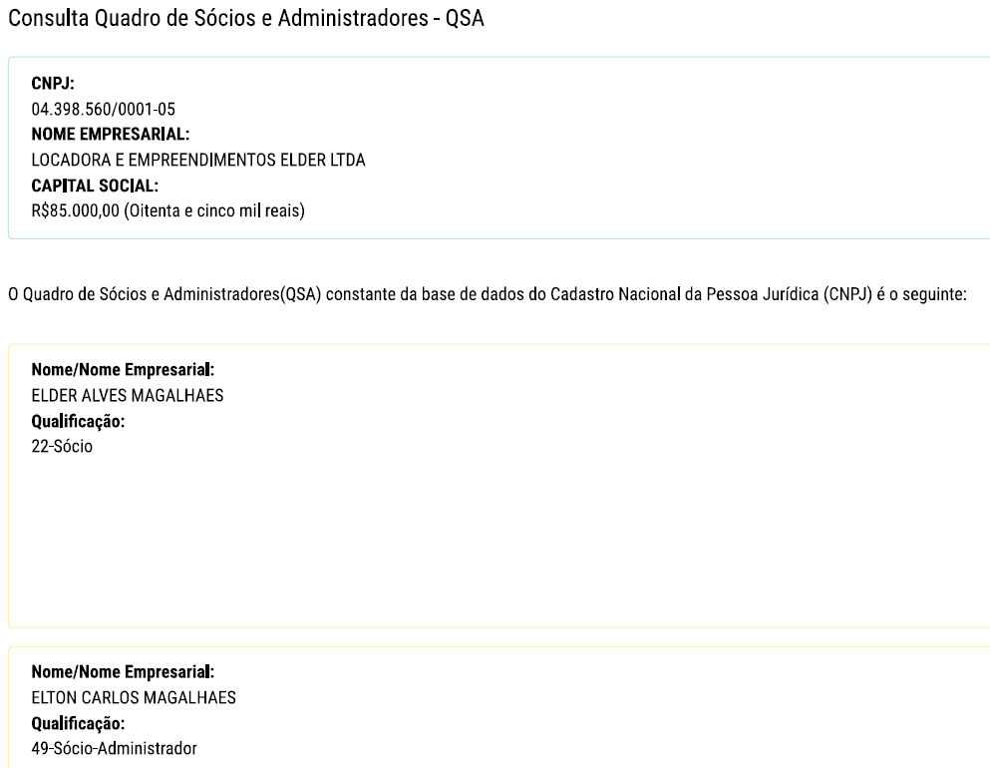

Não bastasse isso, ainda omitiu ser proprietário de 3 imóveis localizados no Município de Santa Brígida, que, embora não estejam registrados perante o Cartório de Imóveis competente, estão registrados na Prefeitura Municipal de Santa Brígida como sendo de propriedade do denunciado, que é prefeito do referido Município.

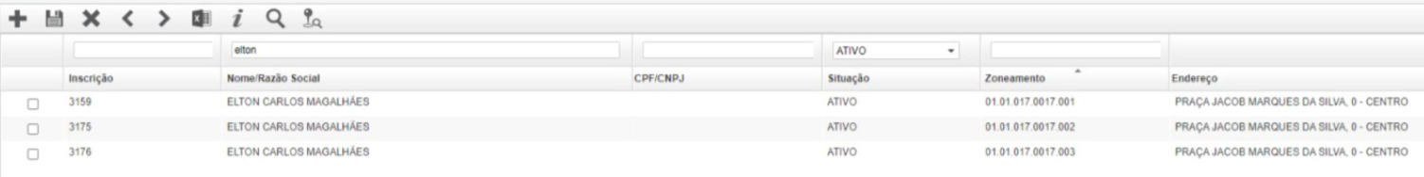

Os referidos imóveis estão registrados perante o Município de Santa Brígida sob as matrículas de números 3159, 3175 e 3176.
Destaque-se, por oportuno, que um dos imóveis é utilizado pelo denunciado como comitê de campanha do ano corrente.
O referido imóvel é o mesmo onde funcionou o comitê eleitoral do denunciado na campanha eleitoral de 2020 quando foi declarado como sendo de propriedade da Sra., que doou o seu uso conforme documento em anexo.
Notadamente a conduta do denunciado está inserta no que prescreve o Art. 350 do Código Eleitoral, in verbis:
Art. 350. Omitir, em documento público ou particular, declaração que dele devia constar, ou nele inserir ou fazer inserir declaração falsa ou diversa da que devia ser escrita, para fins eleitorais:
Pena – reclusão até cinco anos e pagamento de 5 a 15 dias-multa, se o documento é público, e reclusão até três anos e pagamento de 3 a 10 dias-multa, se o documento é particular.
No caso dos autos a materialidade e a autoria do crime previsto no art. 350 do Código Eleitoral, bem como o próprio dolo, estão devidamente comprovados.
A materialidade é demonstrada pela Declaração de Bens entregue à Justiça Eleitoral e pelos demais documentos apresentados.
A autoria também é demonstrada pela mesma Declaração de Bens, assinada pelo denunciado.
Com relação ao elemento subjetivo do tipo, é nítido que o denunciado agiu com dolo, diante da inquestionável ciência de que estava prestando declaração falsa ao inserir bens que não o pertencem e omitindo outros de sua propriedade.
O dolo específico, substanciado na finalidade eleitoral na conduta delituosa, também está presente, uma vez que o denunciado, ao lançar informação falsa na Declaração de Bens, objetivava alterar a realidade acerca de sua capacidade econômica perante a Justiça Eleitoral.
Isto importa dizer que essa circunstância bem demonstra a gravidade em concreto da conduta do denunciado, por ter falsificado documento público necessário para o deferimento do registro de candidatura, o que justifica sua a condenação.
II – DOS PEDIDOS
Diante da afronta ao dispositivo legal supracitado, esta Promotoria Eleitoral requer:
I. O recebimento e autuação da presente Noticia Crime com a remessa dos autos ao Douto Representante do Ministério Público para apresentação de denuncia no prazo de 10 dias conforme prescreve o Art. 357 do Código Eleitoral;
II. A observância do rito previsto no Código Eleitoral – Lei 4.737, de 1965 (artigos 355 e seguintes), com aplicação subsidiária e supletiva do Código de Processo Penal, quando for o caso;
III. A condenação do denunciado como incurso nas penas dos crimes indicados na capitulação jurídica supracitada.
Nestes Termos,
Pede e espera deferimento.
Santa Brígida, 15 de agosto de 2024.

THIAGO M. DUARTE MIRANDA
OAB/BA Nº. 39.582

ILKA MOREIRA DE OLIVEIRA
OAB/BA Nº 40.099

